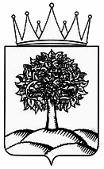
Управление физической культуры и спорта Липецкой области

ПРОЕКТ ПРИКАЗА

г. Липецк
«__» марта 2023 года № __ - О

О внесении изменений в приказ
Управления физической культуры и спорта
Липецкой области от 25.10.2022 № 403-О
«Об установлении общих принципов и критериев
формирования списков кандидатов в спортивные
сборные команды Липецкой области и порядка их утверждения»

В соответствии со статьей 36.1 Федерального закона от 4 декабря 2007 года № 329-ФЗ «О физической культуре и спорте в Российской Федерации», на основании предложений региональных спортивных федераций

ПРИКАЗЫВАЮ:

Внести в приказ от 25.10.2022 № 403-О «Об установлении общих принципов и критериев формирования списков кандидатов в спортивные сборные команды Липецкой области и порядка их утверждения» изменения согласно приложению.

Начальник управления М.В. Маринин

